Sciences Economiques et Sociales
------
Épreuve commune de contrôle continu
------

L’usage de la calculatrice est strictement interdit.

Cette épreuve comprend deux parties :

- Première partie (Mobilisation de connaissances et traitement de l’information), il est demandé au candidat de répondre aux questions en mobilisant les connaissances acquises dans le cadre du programme, en adoptant une démarche méthodologique rigoureuse de collecte et d’exploitation de données quantitatives, et en ayant recours le cas échéant à des résolutions graphiques.

- Seconde partie (Raisonnement appuyé sur un dossier documentaire), il est demandé au candidat de traiter le sujet en développant un raisonnement de l’ordre d’une page, en exploitant les documents du dossier et en mobilisant ses connaissances.

Il sera tenu compte, dans la notation, de la clarté de l’expression et du soin apporté à la présentation.

Première partie : Mobilisation de connaissances et traitement de l’information

Document : Vœu d’une orientation en seconde générale et technologique selon la profession de la personne de référence de la famille et les notes obtenues au diplôme national du brevet
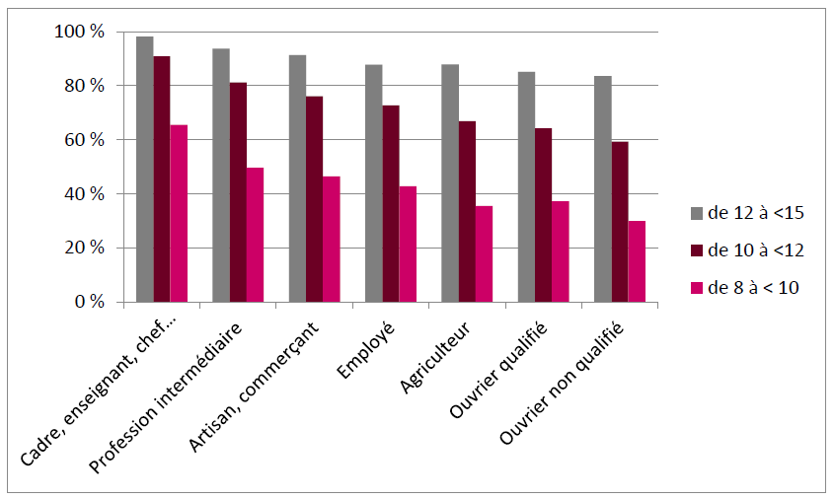

Champ : élèves entrés en sixième en 2007 et ayant intégré au cours de leur scolarité au collège une troisième générale (avec ou sans redoublement) dans un collège privé ou public en France métropolitaine.

Extrait du Rapport scientifique du CNESCO (Conseil National d’Evaluation du Système Scolaire), « Inégalités sociales et migratoires. Comment l’école amplifie-t-elle les inégalités ? », sept. 2016

Questions :
- Quel rôle joue la famille dans la socialisation ? (4 points)
- A l’aide du document, distinguez les vœux d’orientation des enfants de cadre, enseignant et chef d’entreprise à ceux des enfants d’ouvrier. (3 points)
- Expliquez pourquoi les aspirations scolaires sont socialement situées. (3 points)

Seconde partie : Raisonnement appuyé sur un dossier documentaire (10 points)

Sujet : À l’aide du dossier documentaire et de vos connaissances, vous montrerez que les source de financement pour les entreprises sont multiples.

Document 1 : Taux d’épargne¹ et taux d’autofinancement² des entreprises françaises (en%)

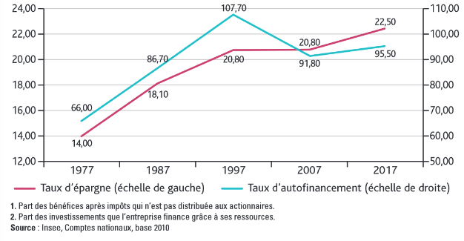

Document 2 :
L’endettement est au cœur de l’activité des entreprises. Dans les économies de marché contemporaines, elles sont contraintes de lever une masse croissante de capitaux afin de financer leurs immobilisations, c’est-à-dire les bâtiments, les machines ou les stocks nécessaires à leur production. Deux voies se présentent à elles pour obtenir ces capitaux. Soit elles les trouvent auprès d’investisseurs qui, en échange de leur apport, prennent une participation au capital sous la forme d’actions. Ces actionnaires se voient alors dotés d’un droit de regard sur la gestion de l’entreprise, qui comprend celui d’affecter le surplus qu’elle dégage au versement d’un dividende pour rémunérer leur prise de risque. Soit les entreprises s’endettent, et elles s’engagent à rembourser le capital mobilisé à l’échéance du prêt et à verser à celui qui l’avance une rémunération sous la forme d’intérêts.
Si les premiers prêteurs sont les banques, les entreprises, les plus grandes en particulier, disposent d’autres voies pour s’endetter. D’abord, auprès des marchés financiers, par l’émission de titres de dettes, appelés obligations s’il s’agit d’un emprunt de long terme.

Marc Chevallier, « Les entreprises face à l’endettement », Alternatives Economiques, décembre 2011

 | Eléments de réponse attendus | Barème | Remarques
1. Quel rôle joue la famille dans la socialisation ? | - Définition de socialisation  - Famille comme premier agent de socialisation, socialisation au quotidien par injonction ou imitation, socialisation familiale différenciée  - Illustration | /1  /1.5  /0.5
2. A l’aide du document, distinguez les vœux d’orientation des enfants de cadre, enseignant et chef d’entreprise à ceux des enfants d’ouvrier. | - A résultats équivalents, les enfants de cadre font plus souvent que les enfants d’ouvrier un vœu d’une orientation en seconde générale et technologique ;  - Ecart encore plus important en cas de difficultés scolaires | /1.5  /1.5
3. Expliquez pourquoi les aspirations scolaires sont socialement situées. | - Idée de socialisation différentielle selon le milieu  - Les parents transmettent :  - Ambitions scolaires  - Pratiques culturelles  - Habitudes de travail  - Info sur le système scolaire  - Meilleurs résultats scolaires chez les enfants de cadres | /1  /1  (2 expli. parmi les 4)  /1

Partie 3
/10
Forme | Introduction / conclusion / présentation | /0.5
Connaissances | Maîtrise des notions suivantes par une définition ou une utilisation appropriée : financement, autofinancement, financement externe  Compensation : taux d’intérêt, épargne, EBE | /1  /0.5
Exploitation des documents | Doc 1 :  - Au moins une lecture de donnée  - Croissance du taux d’épargne des entreprises  - Corrélation entre le taux d’épargne et le taux d’autofinancement  Doc 2 :  - Financement par émission d’action  - Financement par emprunt obligataire  - Financement par emprunt auprès d’une banque | /2  /2
Idées attendues | - Principe de l’autofinancement pour les entreprises en capacité de financement  - Financement externe en cas de besoin de financement  - Distinction entre financement direct et indirect | /0.75  /0.75  /0.5
Raisonnement | - Compréhension du sujet  - Articulation entre les paragraphes :  - Cohérence dans les paragraphes :  Plans possibles :  §1 : Une entreprise peut être en capacité de financement et alors autofinancer son investissement  §2 : Si elle est en besoin de financement, elle doit faire appel à un financement externe qui peut être indirect  §3 : ou direct | /0.5  /1  /1

